Pamiętajmy o higienie!
W czasie pandemii koronawirusa szczególnie musimy dbać o higienę. Dlaczego? Bo umożliwia nam dobre samopoczucie I zdrowie. Oto kilka zasad, które na pewno znamy ale czasem o nich zapominamy:

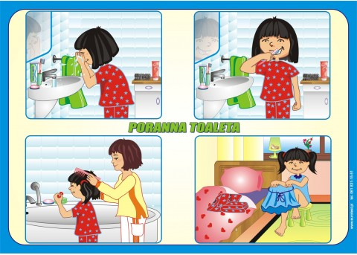
- Toaleta poranna:

Pamiętaj:
- Umyj się, gdy wstaniesz z łóżka
- Umyj zęby (rano – dla urody)
- Uczesz włosy
- Załóż czyste ubranie
Możesz poprosić o pomoc rodzica lub inną dorosłą osobę.

- Toaleta wieczorna:
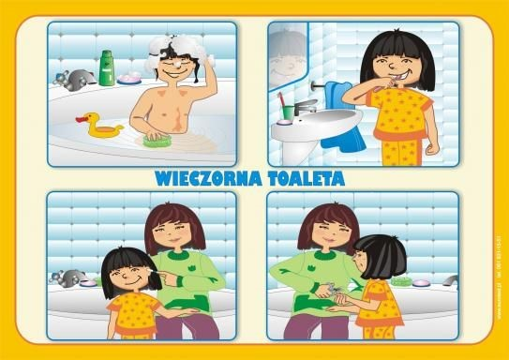

Pamiętaj:
- Wykąp się lub weź prysznic
- Umyj zęby (wieczorem - dla zdrowia)
- Poczesz włosy
- Sprawdź paznokcie
Możesz poprosić o pomoc rodzica lub inną dorosłą osobę.

- Myj ręce!
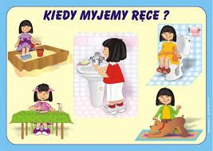

Pamiętaj ZAWSZE myjemy ręce:
- Po powrocie do domu
- Po skorzystaniu z toalety
- Po zabawie z psem czy innym ulubionym zwierzątkiem
- PZED każdym posiłkiem

Dla utrwalenia proponuję krótki film – na wesoło:
https://www.youtube.com/watch?v=O6rHFRv6GSY

oraz piosenki:
https://www.youtube.com/watch?v=QaFHWfeVI6A
Pozdrawiam Monika Kozek

